# Fryshuset – aktivare än någonsin i Almedalen

**Fryshuset är i Almedalen för att sätta fokus på det viktigaste av allt - våra barns framtid**

Fryshuset arrangerar och medverkar i över 30 utmanande, överraskande, ibland tunga och svåra men alltid lösningsfokuserade seminarier och teaterföreställningar om Sveriges viktigaste framtidsfrågor: hur vi skapar bättre förutsättningar och livsvillkor för Sveriges unga.

Fryshusets Almedalsseminarier handlar bland annat om;

# Våldet i ungdomarnas vardag – hur vanligt och farligt är det egentligen?

# Är jag en våldtäktsman nu? - om den förvirrande och ibland förtryckande sexuallagstiftningen

# Hjälp – de dör ifrån oss. Om ökningen av självmord bland unga

# Jakten på svenskheten - ett samtal om identitet, svenskhet och tillhörighet.

# Vad fan är ränta? Ett seminarium om ungdomars svårigheter att hantera sin privatekonomi.

# Malmö 2021. Hur ska vi arbeta långsiktigt för att vända den destruktiva spiralen och inte förlora delar av nästa ungdomsgeneration i Malmö.

* **Ensam men hoppfull!** Hur tar vi vara på de ensamkommande flyktingbarnens möjligheter?
* **En ny strategi mot extremism och antidemokratiska rörelser**
* **Vänd dem inte ryggen!** Om de samhällsekonomiska kostnaderna för gängkriminalitet och extremism – och de hisnande vinsterna av sociala insatser för att hindra dessa problem.

# Entreprenörskap utan entreprenörer - moderna perspektiv på ungt entreprenörskap.

Dessutom blir det premiär av Teater Fryshusets **Medans vi faller,** rapparen Sebbe Staksets pjäs om hans eget livsamt uppspelning av kritikerrosade **Zebraflickan** – en pjäsom unga flickors självskadebeteende.

I våra seminarier medverkar ungdomar från Fryshuset, kultur- och idrottsminister Lena Adelsohn Liljeroth, justitieminister Beatrice Ask, samhällsentreprenörerna Carlos Rojas och Leo Razzak, migrationsminister Tobias Billström, integrationsminister Erik Ullenhag, Åsa Regnér, generalsekreterare för RFSU, Erik Strand, generalsekreterare i Riksidrottsförbundet samt Erik Wennerström, generaldirektör för Brottsförebyggande Rådet.

Fryshusets seminarier arrangeras i samarbete med bl.a. UNICEF, Volontärbyrån, RFSU, Stiftelsen Natur & Kultur, CSR Sweden, Judiska församlingen, Islamiska förbundet i Stockholm, Svenska Kyrkan och Barnrättsbyrån.

**Detaljerad info finns på:** <http://www.fryshuset.se/documents/Fryshuset/Almedalen%202012/fryshuset_seminarier_almedalen_2012.pdf>

**För frågor kontakta:** http://maps.gstatic.com/intl/sv_ALL/mapfiles/transparent.pnghttp://maps.gstatic.com/intl/sv_ALL/mapfiles/transparent.pnghttp://maps.gstatic.com/intl/sv_ALL/mapfiles/transparent.pnghttp://maps.gstatic.com/intl/sv_ALL/mapfiles/transparent.pnghttp://maps.gstatic.com/intl/sv_ALL/mapfiles/transparent.pnghttp://maps.gstatic.com/intl/sv_ALL/mapfiles/transparent.pnghttp://maps.gstatic.com/intl/sv_ALL/mapfiles/transparent.pnghttp://maps.gstatic.com/intl/sv_ALL/mapfiles/transparent.pnghttp://maps.gstatic.com/intl/sv_ALL/mapfiles/transparent.pnghttp://maps.gstatic.com/intl/sv_ALL/mapfiles/transparent.pnghttp://maps.gstatic.com/intl/sv_ALL/mapfiles/transparent.pnghttp://maps.gstatic.com/intl/sv_ALL/mapfiles/transparent.png

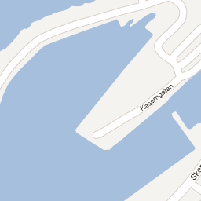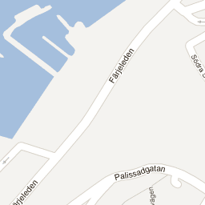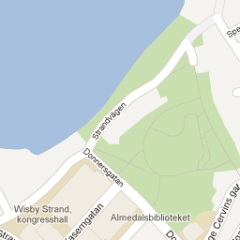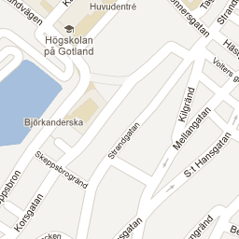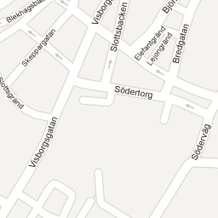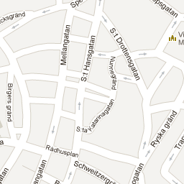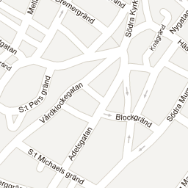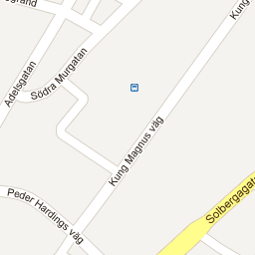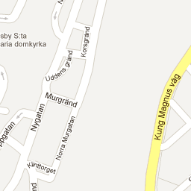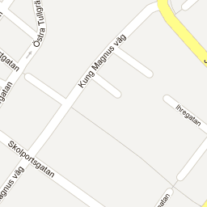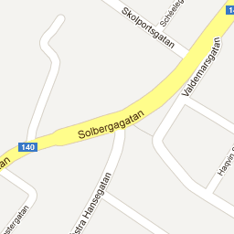Lotta Lundberg, Marknads och Kommunikationschef Fryshuset.

Tlf: 070-422 09 40 eller 0739 50 22 65 e-post: [Lotta.Lundberg@fryshuset.se](mailto:Lotta.Lundberg@fryshuset.se)

Martin Dworén, Företags- och samhällskontakter, Fryshuset,

tlf 0768 98 70 04 e-post [martin.dworen@fryshuset.se](mailto:martin.dworen@fryshuset.se)

Beatrice Clarke, Företags- och samhällskontakter, Fryshuset

Tlf: 0739 50 22 33 e-post: [beatrice.clarke@fryshuset.se](mailto:beatrice.clarke@fryshuset.se)